SOFTWARE TESTING - ELEARNING 1

Phần a: Cài đặt docker desktop (bạn nào cài rồi thì bỏ qua nha)

- Bước 1: Nhấn phím Windows, gõ cmd và mở với quyền Admin:
- Gõ lệnh: wsl –install
- Xong rồi thì Restart máy tính

- Bước 2: Download docker desktop:
- Link: https://docs.docker.com/desktop/setup/install/windows-install/
- Chọn: Docker Desktop for Windows - x86_64
- Xong rồi thì Restart máy tính

Phần b: Clone project aura về máy tính (bạn nào biết rồi thì bỏ qua nha)

- Bước 1: Mở terminal hoặc powershell, chọn nơi cần clone:
- Gõ lệnh: git clone https://github.com/IT-JuanDoo/AURA-Retinal-Screening-System.git
- Di chuyển vào project: cd AURA-Retinal-Screening-System

- Bước 2: Chạy docker compose:
- Gõ lệnh: docker-compose up -d hoặc docker compose up -d
- Kiểm tra container có chạy chưa: docker ps

- Bước 3: Chạy thử:
- Frontend: http://localhost:3000
- pgAdmin: http://localhost:5050
- Swagger: http://localhost:5000/swagger

Phần c: Tạo workspace, collection, environment trong postman (bạn nào biết rồi thì bỏ qua nha)

- Bước 1: Đăng nhập tài khoản trong postman

- Bước 2: Tạo workspace:
- Góc trên bên phải, nhấn vào create:
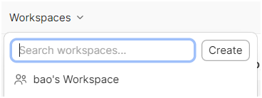

- Sau đó nhấn next, đặt tên và nhấn create:
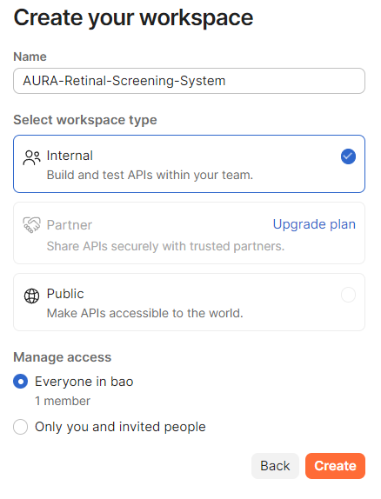

- Bước 3: Tạo collection:
+ Kiểu 1: Tạo bằng cách import file collection json của nhóm
+ Kiểu 2: Nếu chưa có file collection json thì import url swagger api của project

- Đối với kiểu 1:
- Chọn import:
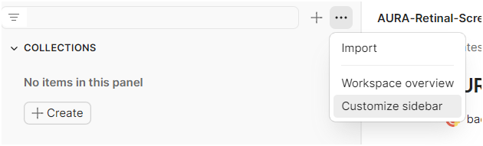

- Open file collection mình gửi trong zalo:
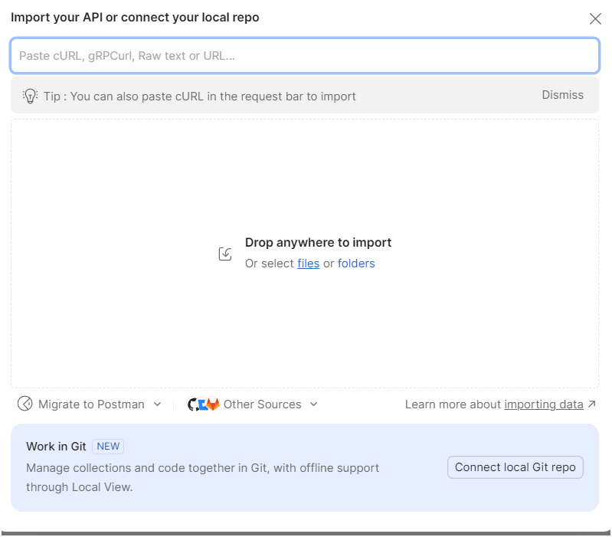
- Chờ một chút và xem kết quả:
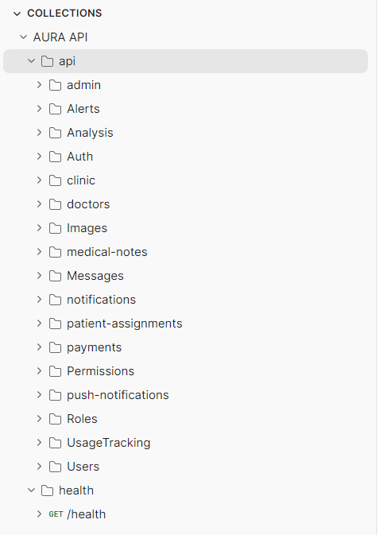

- Đối với kiểu 2:
- Mở http://localhost:5000/swagger
- Nhấn vào cái link bên dưới và copy link đó:
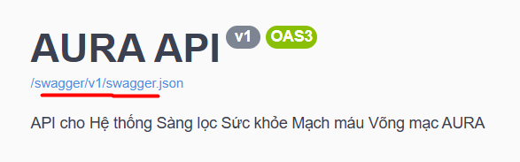
- Sau đó import và dán link http://localhost:5000/swagger/v1/swagger.json vừa copy vào là xong

- Bước 4: Tạo environment:
- Nhấn create và đặt tên:
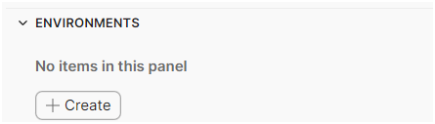
- Thêm một biến tên là baseUrl với giá trị http://localhost:5000
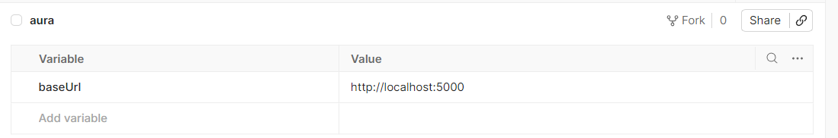
- Sau đó nhấn vô dấu tích để bật nó hoạt động:
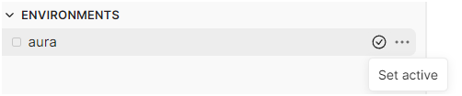

Sau này, khi gửi request, dùng {{baseUrl}}/api/auth/login thay vì viết đầy đủ.
Environment giúp switch giữa local/dev/prod dễ dàng (tạo nhiều env khác nhau).

- Bước 5: Test api health xem ok chưa:
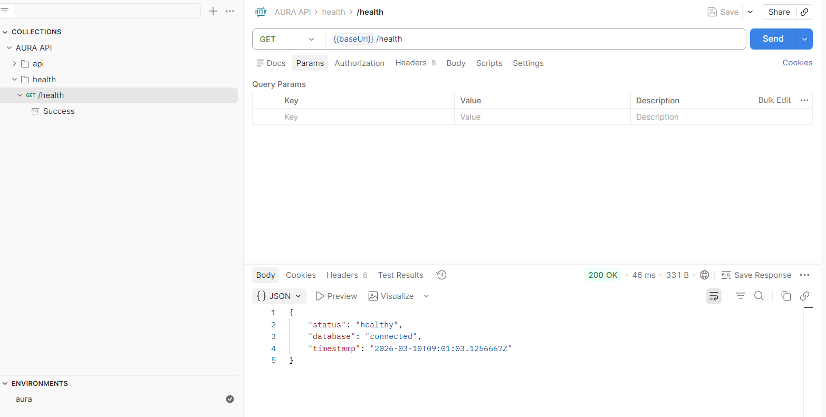

- Bước 6: Export file collection:
- Click chuột phải vào AURA API và xuất:
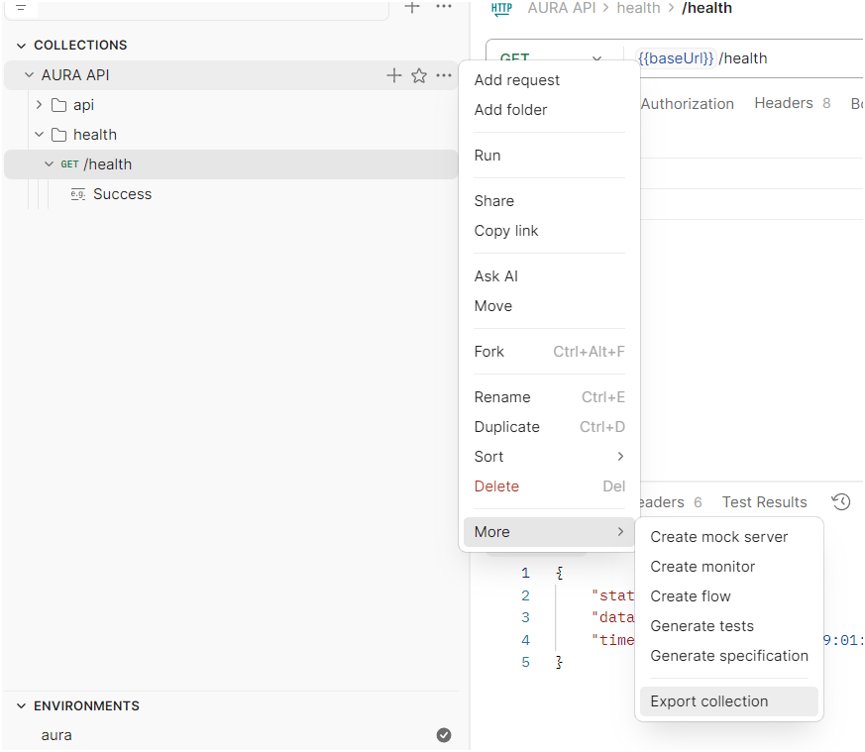
Trước khi chạy docker-compose up -d, nhớ mở Docker Desktop và đợi nó hiện Docker is running:
cách xem log khi backend lỗi trong project AURA.
Để xem log khi backend lỗi trong project AURA, bạn dùng Docker để xem log của container backend. Làm theo các cách sau 👇

1️⃣ Xem tất cả container đang chạy
Trước tiên xem tên container:
docker ps
Bạn sẽ thấy kiểu như:
CONTAINER ID NAME PORTS
xxxxxx aura-backend-1 0.0.0.0:5000->5000
xxxxxx aura-frontend-1 0.0.0.0:3000->3000
xxxxxx aura-postgres-1
📌 Tên container backend thường sẽ có chữ backend

2️⃣ Xem log của backend
Giả sử container tên aura-backend-1
docker logs aura-backend-1
Nó sẽ hiển thị toàn bộ log server.

3️⃣ Xem log realtime (quan trọng nhất)
Cách này dùng khi API bị lỗi hoặc crash:
docker logs -f aura-backend-1
-f = follow → log chạy realtime giống terminal server.
Ví dụ sẽ thấy:
INFO: Uvicorn running on http://0.0.0.0:5000
ERROR: Database connection failed

4️⃣ Cách nhanh hơn (khuyên dùng với docker compose)
Nếu project chạy bằng docker compose thì chỉ cần:
docker compose logs backend
Hoặc realtime:
docker compose logs -f backend

5️⃣ Nếu backend crash ngay khi chạy
Chạy lại container để xem lỗi:
docker compose up
❗ Không dùng -d để thấy log trực tiếp.

✅ 3 lệnh Docker quan trọng nhất khi debug project:
docker ps
docker compose logs -f backend
docker compose restart backend

💡 Nếu bạn muốn, mình có thể chỉ thêm:
- cách debug khi Swagger không vào được localhost:5000
- cách reset database postgres trong Docker của project AURA
- cách rebuild backend khi code thay đổi
(mấy cái này thường gặp khi chạy project Docker ở trường).
cách reset database postgres trong Docker của project AURA
Trong project AURA chạy bằng Docker, database PostgreSQL nằm trong container + volume của Docker. Vì vậy muốn reset database (xóa toàn bộ dữ liệu và tạo lại từ đầu) thì có 3 cách phổ biến.

1️⃣ Cách reset sạch nhất (khuyên dùng)
Xóa container + volume database rồi chạy lại.
Bước 1: Stop và xóa container
Trong thư mục project:
docker compose down

Bước 2: Xóa volume database
Xem volume hiện có:
docker volume ls
Thường sẽ thấy kiểu như:
aura-retinal-screening-system_postgres_data
Xóa volume đó:
docker volume rm aura-retinal-screening-system_postgres_data

Bước 3: Chạy lại project
docker compose up -d
➡️ PostgreSQL sẽ tạo database mới hoàn toàn.

2️⃣ Cách nhanh hơn (down + xóa luôn volume)
Docker có lệnh gộp:
docker compose down -v
-v = xóa luôn volumes (database data)
Sau đó chạy lại:
docker compose up -d
👉 Đây là cách reset database nhanh nhất.

3️⃣ Reset database bên trong PostgreSQL (không xóa container)
Nếu chỉ muốn drop database:
vào container postgres
docker exec -it aura-postgres-1 psql -U postgres
Sau đó:
DROP DATABASE aura_db;
CREATE DATABASE aura_db;
Nhưng cách này ít dùng hơn khi làm project Docker.

⚡ Workflow reset database chuẩn cho project Docker
Sinh viên thường dùng:
docker compose down -v
docker compose up -d

💡 Tip khi làm project AURA
Sau khi reset DB, nếu backend dùng migration (Alembic / Prisma / Django migration), bạn cần chạy migration lại, ví dụ:
docker compose exec backend alembic upgrade head

✅ Nếu bạn muốn mình chỉ thêm 3 lỗi rất hay gặp khi chạy AURA bằng Docker:
- Swagger 500 error
- Backend không connect được Postgres
- Frontend chạy nhưng API không gọi được
Mình có thể chỉ luôn cách fix nhanh trong 2–3 phút.
cách rebuild backend khi code thay đổi
Khi bạn sửa code backend trong project AURA chạy bằng Docker, có 3 cách rebuild/tải lại backend tùy mức độ thay đổi.

1️⃣ Restart backend (nhanh nhất)
Nếu chỉ sửa logic code Python/API, thử restart container:
docker compose restart backend
Docker sẽ khởi động lại server backend và load code mới.

2️⃣ Rebuild backend container (dùng khi sửa requirements hoặc Dockerfile)
Nếu bạn:
- thêm library mới
- sửa requirements.txt
- sửa Dockerfile
thì cần build lại image:
docker compose up -d --build backend
Docker sẽ:
- build lại image backend
- tạo container mới
- chạy backend lại

3️⃣ Rebuild toàn bộ project
Nếu backend phụ thuộc vào database hoặc service khác:
docker compose down
docker compose up -d --build

4️⃣ Xem log để kiểm tra backend sau khi rebuild
Sau khi build xong nên xem log:
docker compose logs -f backend
Nếu chạy đúng sẽ thấy kiểu:
Uvicorn running on http://0.0.0.0:5000
Application startup complete

⚡ Workflow chuẩn khi sửa backend
Thông thường dev Docker sẽ dùng:
docker compose up -d --build backend
docker compose logs -f backend

💡 Tip quan trọng khi dev backend với Docker
Nếu mỗi lần sửa code phải rebuild thì rất chậm.
Một số project Docker dùng volume mount để code update tự động.
Khi đó backend chỉ cần:
docker compose restart backend
hoặc thậm chí không cần restart nếu server dùng --reload.

✅ Nếu bạn muốn, mình có thể giúp bạn check nhanh file docker-compose.yml của AURA để biết:
- backend có auto reload code hay không
- hay mỗi lần sửa code phải rebuild Docker.
Chỉ cần gửi mình file docker-compose.yml.
cách xóa sạch dữ liệu trong db của các bảng
Có 2 cách phổ biến để xóa sạch dữ liệu trong các bảng PostgreSQL khi DB đang chạy trong Docker của project AURA.

1️⃣ Xóa dữ liệu tất cả bảng bằng SQL (không xóa database)
Cách này giữ nguyên cấu trúc bảng, chỉ xóa dữ liệu.
Bước 1: vào container PostgreSQL
docker exec -it aura-postgres-1 psql -U postgres
(tên container có thể khác, kiểm tra bằng docker ps)

Bước 2: vào database của project
\c aura_db

Bước 3: xóa dữ liệu tất cả bảng
DO $$
DECLARE
r RECORD;
BEGIN
FOR r IN (SELECT tablename FROM pg_tables WHERE schemaname = 'public')
LOOP
EXECUTE 'TRUNCATE TABLE ' || quote_ident(r.tablename) || ' CASCADE';
END LOOP;
END $$;
👉 Lệnh này sẽ TRUNCATE toàn bộ bảng trong schema public.

2️⃣ Xóa dữ liệu từng bảng
Nếu chỉ muốn xóa bảng cụ thể:
TRUNCATE TABLE users CASCADE;
TRUNCATE TABLE patients CASCADE;
TRUNCATE TABLE screenings CASCADE;
CASCADE = xóa luôn dữ liệu bảng liên quan (foreign key).

3️⃣ Reset luôn ID auto increment
Nếu muốn reset ID về 1:
TRUNCATE TABLE users RESTART IDENTITY CASCADE;

4️⃣ Cách nhanh hơn (qua pgAdmin)
Bạn có thể làm trong pgAdmin:
- Mở
http://localhost:5050
- Login pgAdmin
- Vào database
- Query Tool
- chạy SQL trên

⚡ Cách nhanh nhất khi làm project Docker
Thường dev không xóa từng bảng mà reset toàn bộ DB:
docker compose down -v
docker compose up -d
➡️ Xóa luôn database volume rồi tạo mới.

✅ Tóm tắt:
Mục đích | Lệnh
Xóa dữ liệu tất cả bảng | TRUNCATE ... CASCADE
Reset ID | RESTART IDENTITY
Reset toàn DB | docker compose down -v

💡 Nếu bạn muốn, mình có thể chỉ thêm 1 câu SQL duy nhất để xóa sạch toàn bộ dữ liệu của mọi bảng trong Postgres (dùng rất nhanh khi test API).

